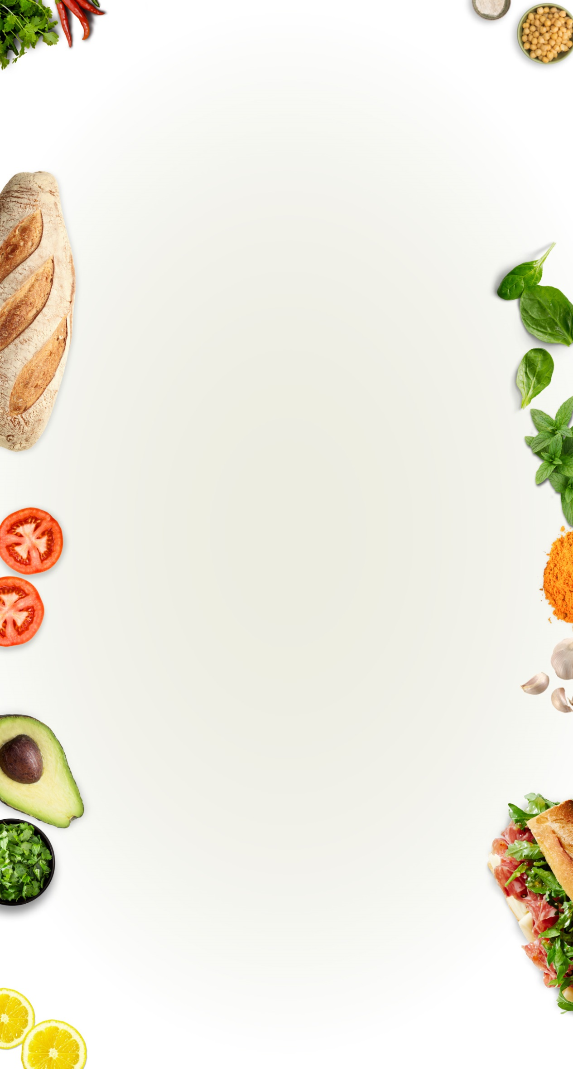

|  |
| --- |
|  |

***Обед***

**01.04.2025 год**

|  |  |
| --- | --- |
| *Льготная категория 1-11 класс*  САЛАТ ИЗ СВЕКЛЫ С СОЛЕНЫМИ ОГУРЦАМИ  ЩИ ИЗ СВЕЖЕЙ КАПУСТЫ С КАРТОФЕЛЕМ, ГОВЯДИНОЙ И СМЕТАНОЙ  ПЮРЕ КАРТОФЕЛЬНОЕ  ХЛЕБЕЦ РЫБНЫЙ  ХЛЕБ РЖАНОЙ  НАПИТОК МАНДАРИНОВЫЙ |  |
| *Питание школьников*  *(сахарный диабет)*  САЛАТ ИЗ СВЕКЛЫ С СОЛЕНЫМИ ОГУРЦАМИ  ЩИ ИЗ СВЕЖЕЙ КАПУСТЫ С КАРТОФЕЛЕМ, ГОВЯДИНОЙ И СМЕТАНОЙ  КАРТОФЕЛЬ ОТВАРНОЙ  ХЛЕБЕЦ РЫБНЫЙ  ХЛЕБ РЖАНОЙ  НАПИТОК МАНДАРИНОВЫЙ (без сахара)  ПАСТИЛА ФРУКТОВАЯ |  |